“У вас есть три дня, чтобы уйти, или вас ждет смерть!” – такой ультиматум выдвинули исламисты христианам в Нигере

21 июня 2019
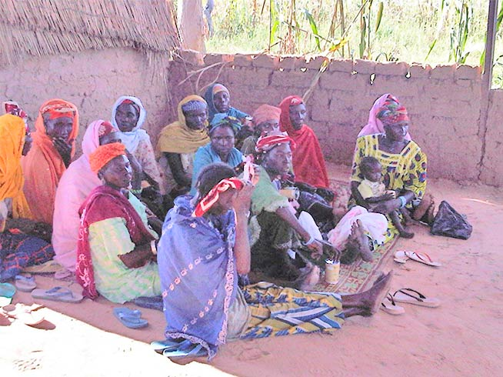
Контакты Фонда Варнава сообщили, что 11 июня исламисты радикальной вооруженной группировки Боко Харам на юго-востоке Нигера предупредили христиан, чтобы они бежали, спасая свои жизни, иначе они их убьют.
Христианки на церковном богослужении в Нигере
“У вас есть три дня, чтобы уйти, или вас ждет смерть!” – заявили исламские боевики. После этого ультиматума несколько семей из сельских районов бежали в город Диффа.
Сообщение с угрозами они передали через одну христианку, которую освободили. Она была похищена исламистами 7 июня в деревне Кинченди.
По официальным данным ООН, во время всплеска насилия в районе Диффа в Нигере исламисты Боко Харам убили десятки мирных жителей, тысячи были вынуждены покинуть свои дома. По подсчетам, в Нигере около 200,000 переселенцев. Часть из них – переселенцы из самого Нигера, и есть также много тех, кто бежал из соседней Нигерии, где исламисты тоже нападают на христиан.
Служители церквей в этом районе Нигера вместе с другими христианами сейчас скрываются в столице страны Ниамее, где относительно безопасно, как сообщает наш контакт.
“Это значит, что в церквях в округе Диффа не осталось служителей. Я не знаю, как там проходят служения, но церкви не закрыты”, - говорится в сообщении от нашего контакта.
2 июня губернатор региона Диффы приказал закрыть церкви из-за угроз терактов. Через неделю после этого службы безопасности Нигера предотвратили теракт в церкви в приграничном районе.
Также контакт сообщил нам, что был выписан из больницы служитель, в которого 13 мая трижды стреляли исламистские боевики. Это произошло в церкви в Долбеле, в 50 км от Ниамея, столицы Нигера. Вооруженные нападавшие выстрелили служителю в грудь, бедро и ногу, а затем скрылись на его машине.

